Simulacion de Ramas en GIT

1.- Visitar la URL http://git-school.github.io/visualizing-git/. Crear 3 ramas partiendo de la primera confirmación en la rama master (llamar las ramas r1, r2 y r3).

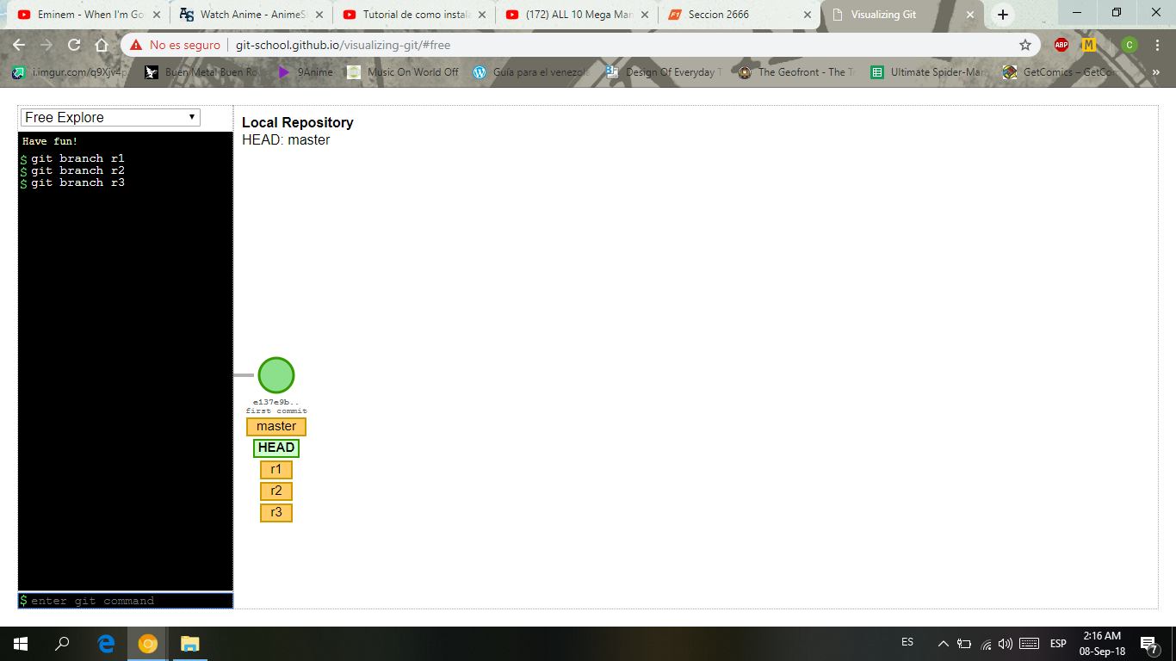

2.- Pasarse a la rama r1 y hacer un commit. Pasarse a la rama r2 y hacer un commit. Pasarse a la rama r3 y hacer un commit.

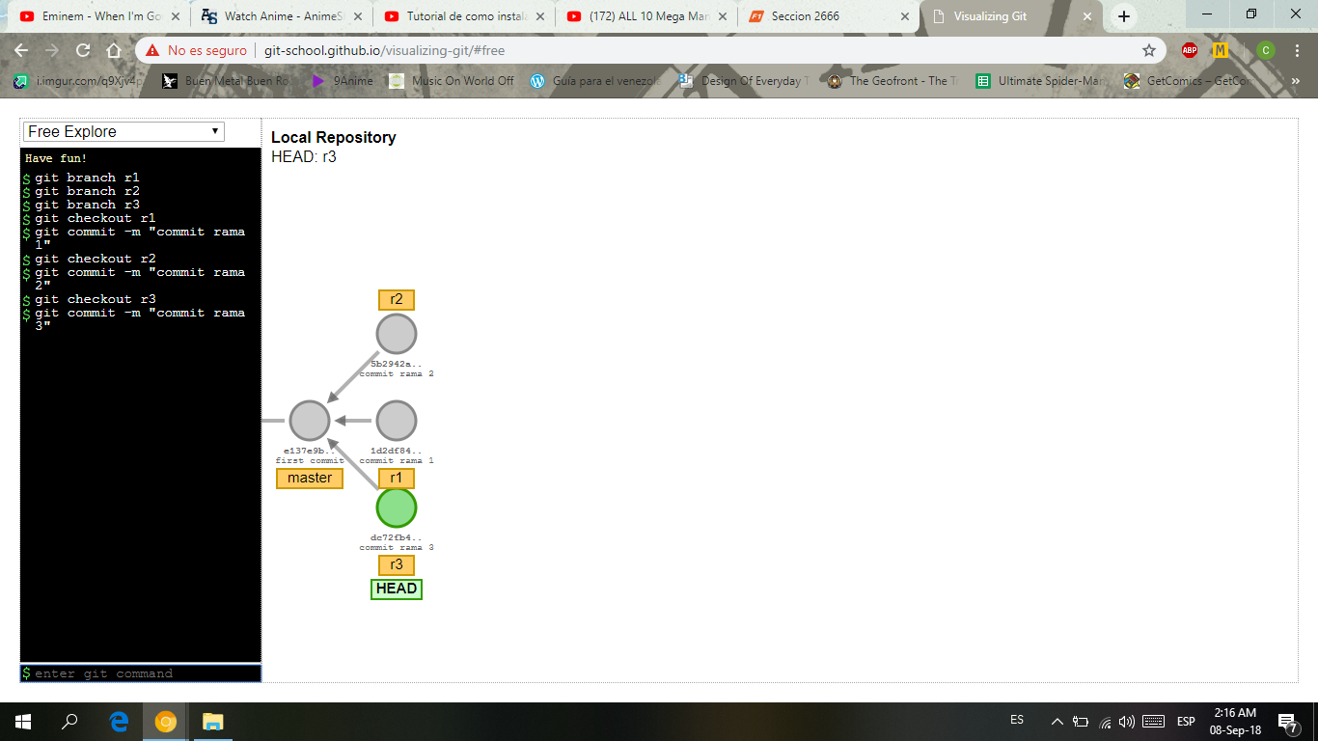

3.- Fusionar en la rama r2 el contenido de la rama r3. Fusionar en la rama r1 el contenido de la rama r2. Fusionar en la rama master el contenido de la rama r1. Hacer un commit en la rama master.

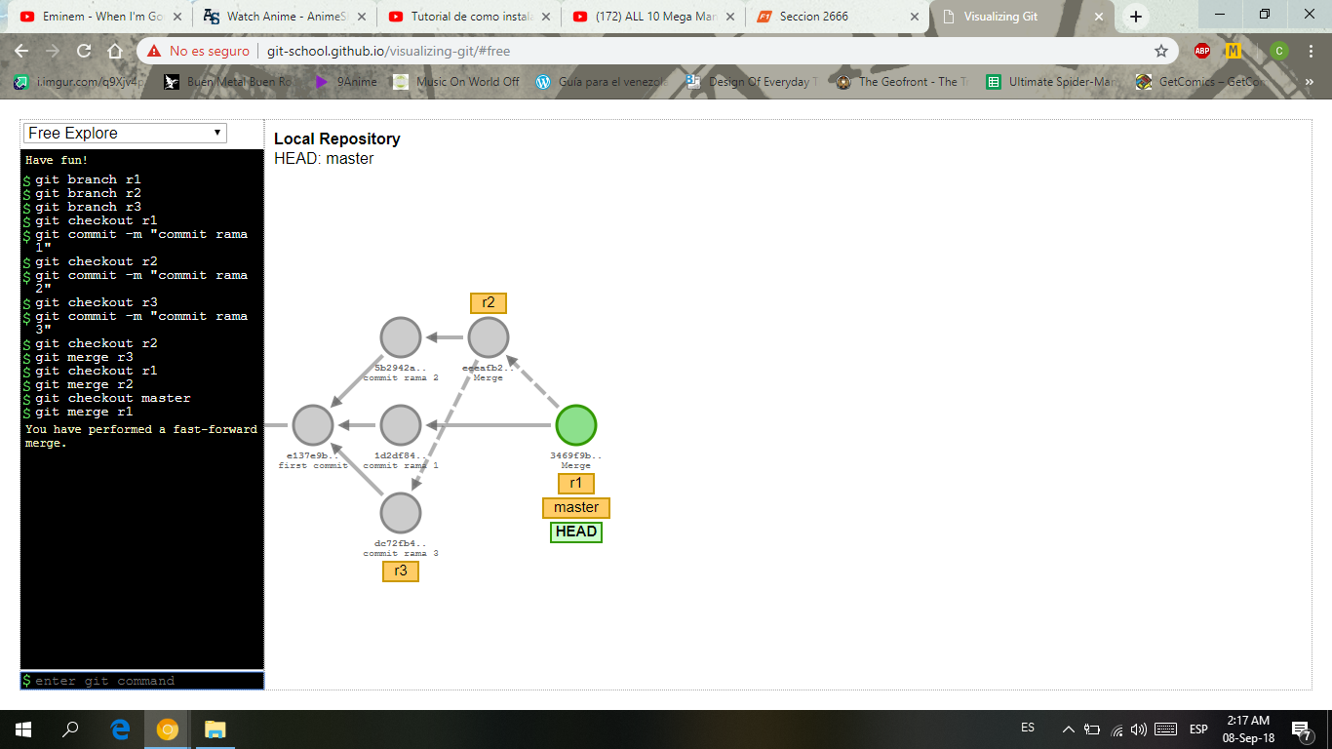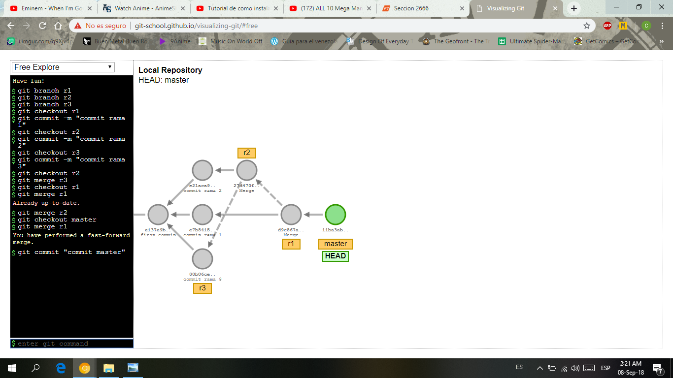

4.- Eliminar las ramas r2 y r3. Luego hacer un commit en r1.

